ATENCIÓN: Este cuestionario está respondido por un estudiante y las respuestas pueden ser incorrectas. Cualquier corrección es bienvenida.

**1. ¿Cual de estas clases NO es parte del Collections Framework?**

a) LinkedList

b) Collection

c) Iterator

d) Comparator

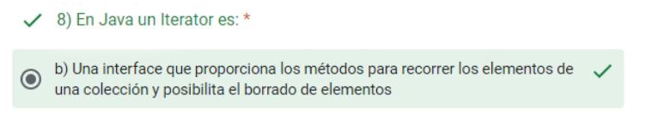

*************************************************************************

**2. Los atributos static..**

a) Solo pueden ser usados por metodos/funciones del tipo static

b) Solo pueden ser usados por metodos/funciones del tipo NO static

c) Son si o si otra Clase (como por ejemplo Integer)

d) Ninguna de las anteriores

**3. Cual de las siguientes no es una Relacion de clases**

a) Asociación

b) Agregación

c) Composición

d) Navegacion

**4. ¿Qué significa el acrónimo UML?**

a) Lenguaje de Modelo Único

b) Lenguaje de Modelado Unificado

c) Lenguaje de Mapas sobre Uniones

d) Ninguna de las anteriores

**5. ¿Las clases en UML se representan con un?**

a) Triangulo

b) Rectángulo

c) Circulo

d) Ninguna de las anteriores

**6. Para decir que una clase hereda a otra se usa la palabra:**

a) Implements

b) Inherits

c) Extends

d) Ninguna de las anteriores

**7. ¿Cual de estas herencias no es soportada en Java?**

a) Herencia Multinivel

b) Herencia Jerarquica

c) Herencia Simple

d) Herencia Multiple

**8. ¿La clase padre de todas las excepciones y errores, es la clase?**

a) Excepction

b) Error

c) Throwable

d) Ninguna de las anteriores

**9. En una cláusula LIKE, ¿cómo se obtienen todos los nombres de personas que comienzan con "Juan"?**

a) LIKE "Juan%"

b) LIKE "Juan*"

c) LIKE "Juan$"

d) LIKE "Juan&"

**10. ¿Cuál es la clase que nos permite mostrar los datos de la base de datos en JDBC?**

a) Statement

b) ResultSet

c) Connection

d) DriverManager

**11. ¿Cuál de estas clases NO es parte de la arquitectura de JPA?**

a) EntityManager

b) PersistenceUnit

c) EntityManagerFactory

d) Entity

**12. Elegir que anotación se aplica a la siguiente relación, un Perro pertenece a un Dueño:**

a) @OneToOne

b) @ManyToMany

c) @ManyToOne

d) @OneToMany

**13. ¿Que comando usamos para clonar un repositorio de GitHub?**

a) Git pull

b) Git clone

c) Git download

d) Git remote

**14. En relación al atributo class, en CSS, cual es cierta:**

a) No se puede repetir en dos elementos

b) Es reutilizable

c) Debe ir siempre

d) Ninguna es cierta

**15. En HTML, ¿Qué atributo debemos ponerle a un input, para tener texto oculto?**



a) Hidden

b) HideText

c) Password

d) HiddenValue

**16. ¿Qué indica el código HTTP 301?**

a) OK, petición procesada correctamente.

b) Indica al browser que visite otra dirección.

c) Acceso prohibido, por falta de permisos.

d) No encontrado, cuando el documento no existe.

**17. ¿Durante Spring que arquitectura implementamos?**

a) XML

b) UML

c) MVC

d) EVC

**18. ¿Qué es un Bean?**

a) Una interfaz de Spring

b) Una clase de Java con ciertos requisitos

c) Un modelo del patrón MVC

d) Un objeto de Java todos sus atributos en public

**19. ¿Cómo se llama el archivo que usa Maven para construir susdependencias?**

a) Application-context.xml

b) Application-propperties.yml

c) POM.xml

d) Dependencies-propperties.xml

**20. ¿Qué es Thymeleaf?**

a) Un motor de entidades

b) Un lenguaje de programación basado en SQL

c) Un motor de plantillas

d) Ninguna de las anteriores.

-----------------------------------------------------------------------------------------------------------------------

**INTERPRETACION DE JAVA**

1. **- Cuantas veces se ejecutará el siguiente for?**



a. 8

b. 128

c.7

d. Mostrará error

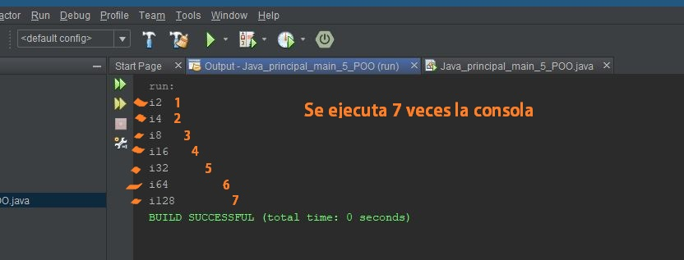

**********************************************************************************************

**2- Que mostraría por consola?**

**

a. "Exito", "Terminamos"

b. "Error aritmetico", "Error Exception", "Terminamos"

c. "Error Exception", "Terminamos"

d. "Error aritmetico", "Terminamos"

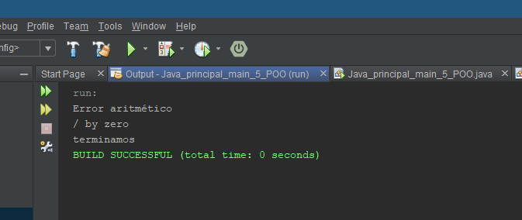

****************************************************

**3- ¿Qué hace el siguiente Comparator?**

**

a. Compara los estudiantes según su edad de manera ascendente

b. Compara los estudiantes según su nombre de manera descendente

c. Compara los estudiantes según su nombre de manera ascendente

d. Ninguna de las anteriores

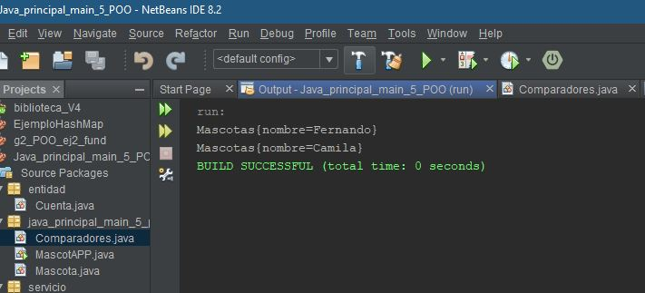

Primero muestra el primer elemento del array y luego el 2do elemento.

-----------------------------------------------------------------------------------------------------------------------------

**INTERPRETACION DE MySQL**

**1- La siguiente query nativa de MySQL, que devuelve?**

**

a. Todos los elementos de la Tabla Pet

b. Todos los elementos de la Tabla Pet donde el nickname sea Pan%

c. Todos los elementos de la Tabla Pet donde el nickname comience con Pan

d. Ninguna de las anteriores

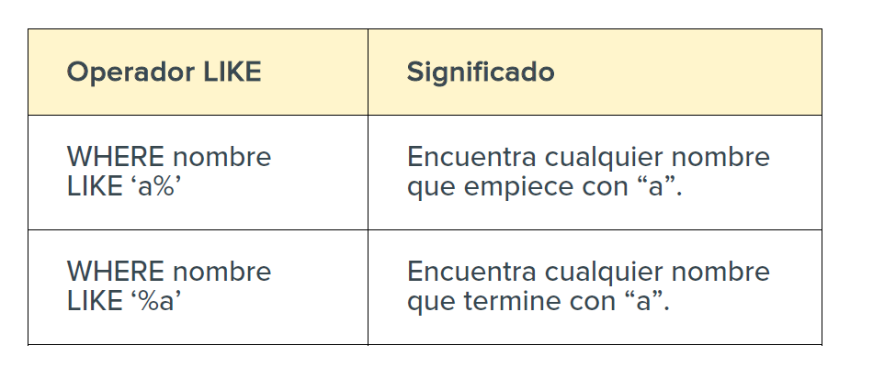

-------------------------------------------------------------------------------------------------------------------------------------

**INTERPRETACION DE GIT**

**1- Que haría ese comando en Git BASH?**

**

a. Añado los elementos previo a hacer un commit

b. Realizo un commit

c. Añado una nueva rama

d. Ninguna de las anteriores

***********************************************************************************

**INTERPRETACION DE SPRING**

**1- Cual de las siguientes afirmaciones es correcta?**

**

a. @Controller deberia ser @RestController

b. Falta un @Autowired

c. deberia ser=> public void list(ModelMap modelo)...

d. Ninguna de las anteriores

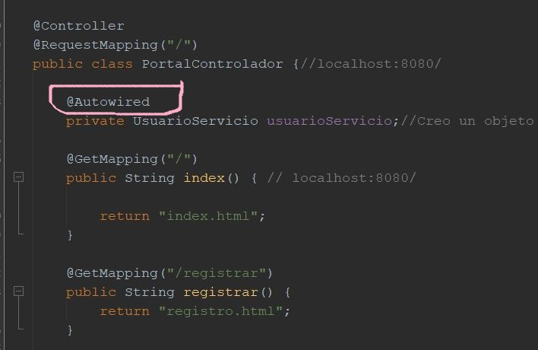

**2- El siguiente código corresponde a un…**



a. Controller

b. Service

c. Pom.xml

d. application.yml

******************************************************************

**3- findByEmail que sería correcto que devuelva en base a la Query…**



a. Una List<String>

b. Un User

c. Un email

d. Un Repository

